Лабораторная работа №5: Исследование задачи обедающих философов средствами сетей Петри
  - Имитационное моделирование
today

Информация

Докладчик
- Авдадаев Джамал Геланиевич
- Российский университет дружбы народов им. П. Лумумбы
- 1032230169@rudn.ru

Вводная часть

Цель работы
- Реализовать сети Петри для задачи обедающих философов: классическую и с арбитром
- Научиться обнаруживать тупики (deadlock) в модели
- Визуализировать динамику маркировки и провести параметрическое исследование

Объект и предмет исследования
- Объект: сеть Петри для задачи обедающих философов
- Предмет: условия возникновения тупика и динамика маркировки в классической сети и сети с арбитром

Математическая постановка
- Сеть Петри: позиции ${Think}_{i}$, ${Hungry}_{i}$, ${Eat}_{i}$, ${Fork}_{i}$
- Матрица инцидентности задаёт переходы между состояниями философов и вилок
- Классическая сеть допускает одновременный захват соседних вилок → возможен deadlock
- Сеть с арбитром ограничивает число одновременно «голодных» философов

Используемые инструменты
- Julia 1.12.6, DrWatson v2.19.1
- OrdinaryDiffEq, Plots v1.41.6, DataFrames v1.8.2, CSV v0.10.16
- Literate.jl для литературного программирования
- Quarto / Jupyter Notebook

Реализация модели

Модуль DiningPhilosophers
Структура PetriNet и экспортируемые функции модуля
Структура PetriNet и экспортируемые функции модуля
- PetriNet: places, transitions, матрица инцидентности
- Функции: build_classical_network, build_arbiter_network, simulate_stochastic, detect_deadlock, plot_marking_evolution

Базовый скрипт: N = 5
dining_philosophers.jl: базовый эксперимент
dining_philosophers.jl: базовый эксперимент
- Классическая сеть и сеть с арбитром, N = 5, tmax = 50.0
- Результаты → dining_classic.csv, dining_arbiter.csv
- Проверка detect_deadlock для обоих вариантов

Базовый эксперимент (N = 5)

Результат: deadlock в классической сети
Deadlock обнаружен: true (классика) / false (арбитр)
Deadlock обнаружен: true (классика) / false (арбитр)
- Классическая сеть: Deadlock обнаружен: true
- Сеть с арбитром: Deadlock обнаружен: false

Классическая сеть: динамика маркировки
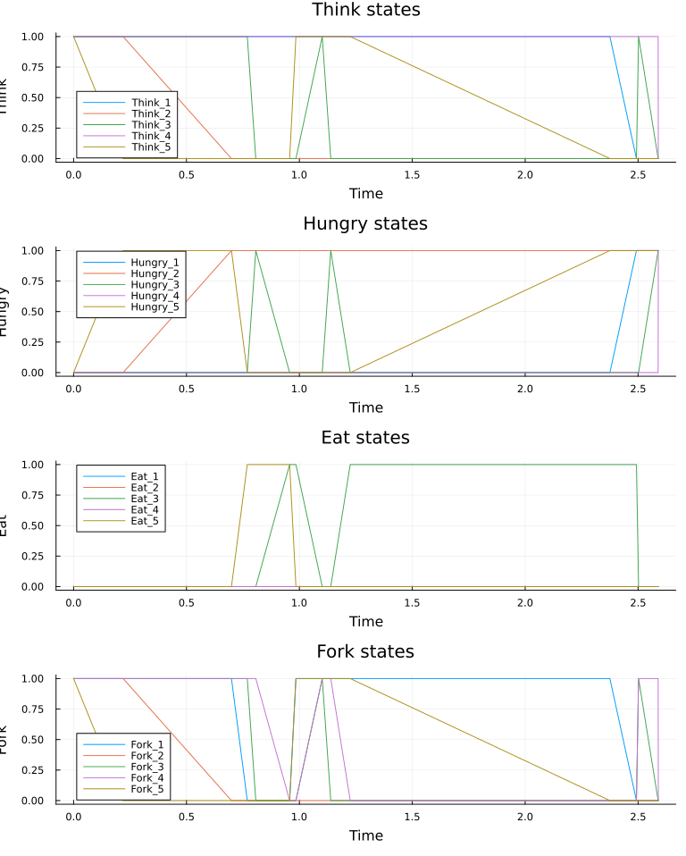
classic_simulation.png
- Моделирование останавливается на t ≈ 2.6
- Поесть успевает только философ 3 (два коротких импульса)
- К t ≈ 1.0 четыре вилки (Fork_1–Fork_4) зафиксированы на 0

Сеть с арбитром: динамика маркировки
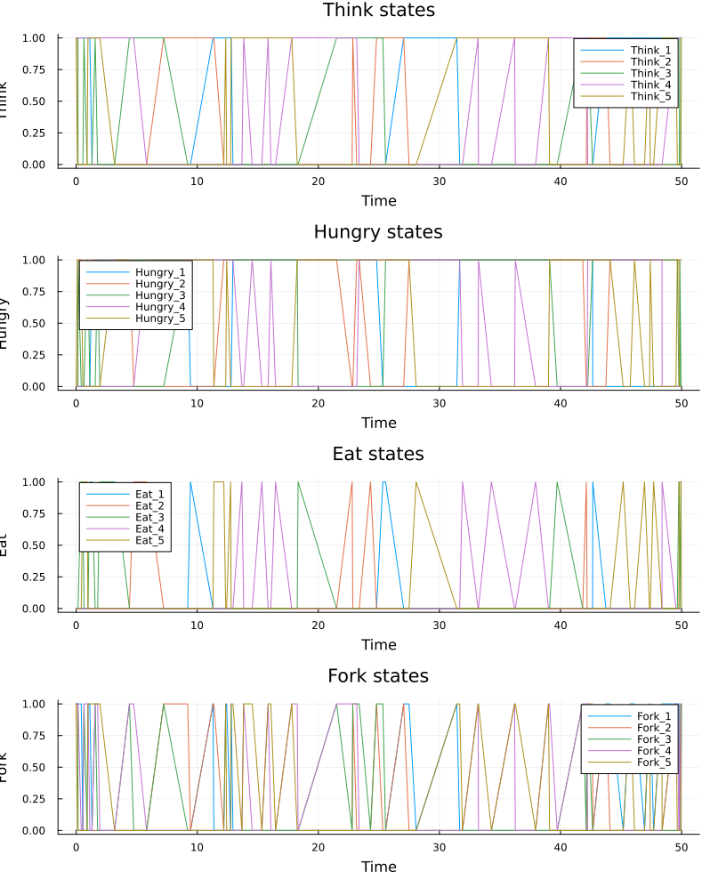
arbiter_simulation.png
- Моделирование идёт весь интервал t ∈ [0, 50]
- Все 5 философов регулярно переходят в состояние «ест»
- Вилки активно переключаются — нет захваченных навсегда ресурсов

Итоговый сравнительный график
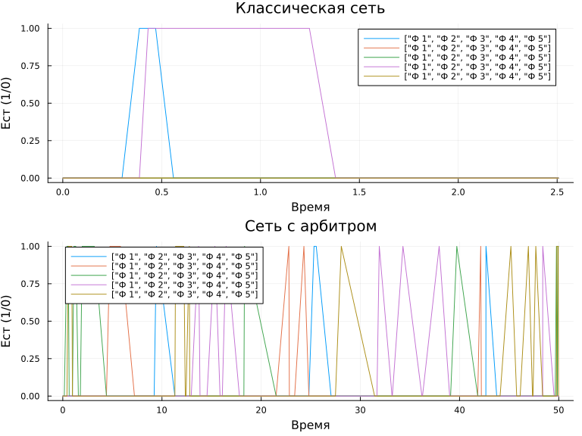
final_report.png: состояния «ест» для классики и арбитра
- Классика (t ∈ [0, 2.5]): только 2 импульса еды, затем тупик
- Арбитр (t ∈ [0, 50]): регулярные импульсы еды у всех 5 философов

Анимация и литературное программирование

Анимация маркировки (N = 3)

philosophers_simulation.gif: начальный кадр, Время = 0.0
- N = 3, tmax = 30.0, Random.seed!(123)
- Начальное состояние: все философы Think, все вилки свободны (Fork_1–3 = 1)
- Сохранено в philosophers_simulation.gif, fps = 5

Литературные версии скриптов
dining_philosophers_literate.jl
dining_philosophers_literate.jl
- Преобразованы: базовый скрипт, анимация, параметрическое исследование, отчёт
- Сгенерированы Jupyter Notebook (.ipynb) и Quarto-документы (.qmd / .html)

Сгенерированные Notebook и Quarto-документы
Literate.notebook и Literate.markdown с QuartoFlavor
Literate.notebook и Literate.markdown с QuartoFlavor
- 4 скрипта → 4 .ipynb + 4 .qmd/.html
- Все документы успешно сгенерированы и выполнены

Параметрическое исследование

Набор параметров
dining_philosophers_parametrized_literate.jl
dining_philosophers_parametrized_literate.jl
- param_sets: (N=3, tmax=30.0), (N=5, tmax=50.0), (N=7, tmax=70.0)
- Функция run_experiment(N, tmax) строит обе сети и проверяет deadlock

Результаты исследования
Таблица deadlock_classic / deadlock_arbiter для N = 3, 5, 7
Таблица deadlock_classic / deadlock_arbiter для N = 3, 5, 7
- Для всех N (3, 5, 7): deadlock_classic = true
- Для всех N (3, 5, 7): deadlock_arbiter = false

График: классическая сеть, N = 3, 5, 7
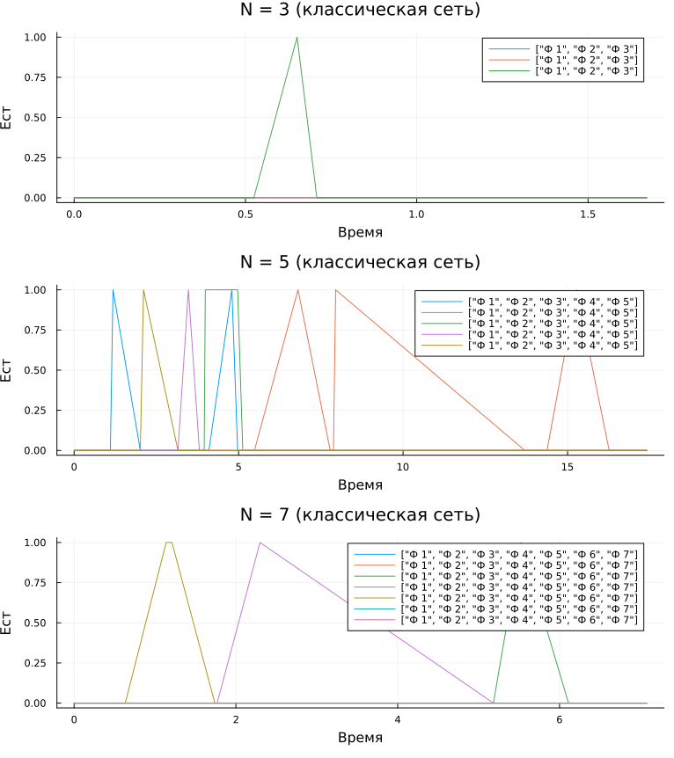
parameter_comparison.png
- N = 3 → тупик к t ≈ 0.7 (1 импульс еды)
- N = 5 → тупик к t ≈ 17.5 (несколько импульсов еды)
- N = 7 → тупик к t ≈ 6.5 (2 импульса еды)

Заключение и выводы

Итоги работы
- Реализованы классическая сеть и сеть с арбитром для задачи обедающих философов
- Для N = 5 классическая сеть приходит к тупику (t ≈ 2.6), сеть с арбитром работает без тупика на t ∈ [0, 50]
- Для N = 3, 5, 7 классическая сеть всегда приходит к тупику, арбитр — никогда
- Время до тупика в классической сети немонотонно: t ≈ 0.7 (N=3), t ≈ 17.5 (N=5), t ≈ 6.5 (N=7)
- Построена анимация маркировки сети для N = 3

Освоенные навыки
- Реализация сетей Петри и проверка тупиковых ситуаций на Julia
- Стохастическое моделирование и сохранение результатов в CSV
- Построение анимаций (@animate, gif)
- Литературное программирование: Literate.jl → Jupyter Notebook и Quarto (QuartoFlavor)

